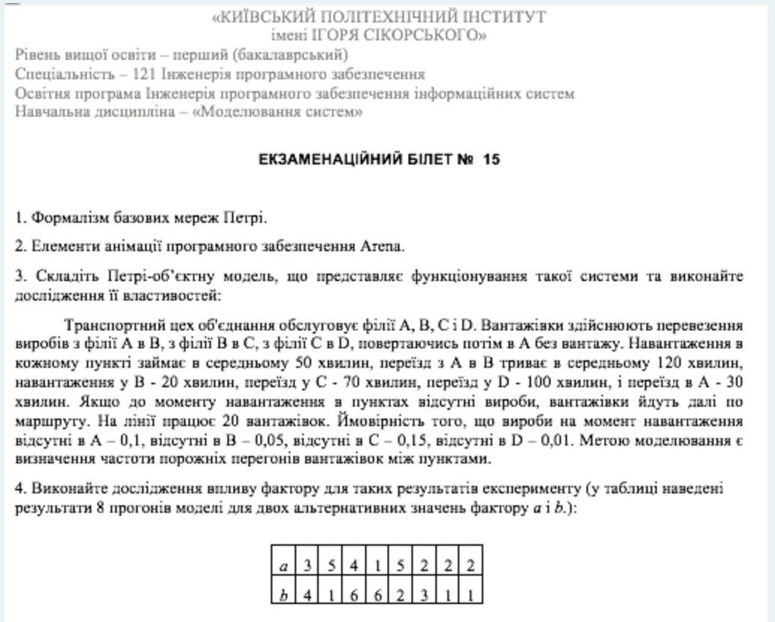

1. Мережі Петрі є засобом формального опису процесів функціонування дискретних систем. У дискретній системі зміни її стану трапляються в особливі моменти часу, коли виникають умови для здійснення події. Здійснення події означає зміну стану системи, а значить, виникнення або не виникнення умов для інших подій. Процес функціонування дискретної системи – це упорядкована в часі послідовність подій.

Переваги формалізації мережею Петрі:

* Гнучкість формалізації подій
* Універсальність алгоритму імітації
* Візуалізація процесу функціонування
* Пристосованість до представлення паралельних процесів

Недоліки формалізації мережі Петрі:

* Велика кількість елементів

**Формальне означення класичної мережі Петрі**

𝑁 = (𝐏, 𝐓,𝐀, 𝐖)

𝐏 = {P} - множина позицій;

𝐓 = {T} - множина переходів;

𝐏 ∩ 𝐓 = ∅

𝐀 ⊆ (𝐏 × 𝐓 ∪ 𝐓 × P) - множина дуг;

𝐖: 𝐀 → ℕ - множина натуральних чисел, що задають кратності дуг (кількість зв’язків);

**Правило запуску переходу класичної мережі Петрі**

* Якщо в усіх вхідних позиціях переходу є маркери у кількості, рівній кратності дуги, то умова запуску переходу виконана
* Якщо умова запуску переходу виконана, то з усіх вхідних позицій переходу маркери видаляються у кількості, рівній кратності дуги, а в усі вихідні позиції переходу маркери додаються у кількості, рівній кратності дуги. Таким чином, в класичній мережі Петрі запуск переходу здійснюється миттєво.

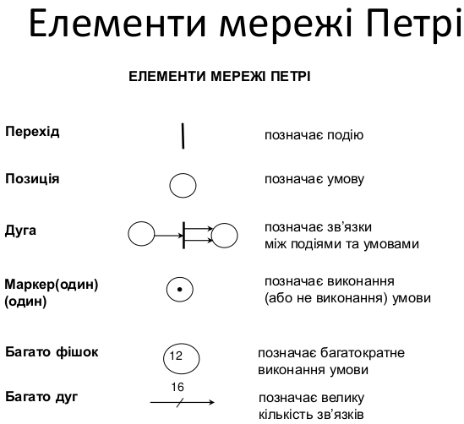

**Формальний опис запуску переходу**

Множина вхідних позицій переходу:

•T = {P ∈ P|(P, T ) ∈ A}

Множина вихідних позицій переходу:

T = {P ∈ P|(T, P ) ∈ A}

Умова запуску переходу:

∀𝑃 ∈•T MP≥WP,T ⟶ 𝐼 𝑇 = 1

∃𝑃 ∈•T MP<WP,T⟶ 𝐼 𝑇 = 0

Запуск переходу

I T =1⟶ {{∀P ∈ •T M′P = MP − WP,T}, ∀P ∈ T • M′′P = M′P + WP,T}

Базові мережі Петрі (БМП):

* БМП є детерміністичними, що означає, що вони не враховують випадкових факторів або невизначеності в системі.
* Кожна активація переходу в БМП завжди призводить до однозначного стану системи.
* Вони використовуються для моделювання та аналізу систем з точним визначенням подій та станів.

1. Entity -Представляє об'єкт, який рухається через модель (наприклад, клієнт, товар, машина). Анімація показує переміщення сутності між блоками або затримку в черзі.

Queue-ідображає накопичення сутностей, які чекають обслуговування. Анімація показує, скільки сутностей перебуває в черзі, а також порядок їх надходження.

Resource-Відображає доступність або зайнятість ресурсів (наприклад, машини, персоналу). Анімація змінює стан ресурсу (вільний/зайнятий) і може показувати час обслуговування.

Transporter-Візуалізує транспортний засіб, який переміщує сутності між локаціями. Анімація показує рух транспортера, його навантаження та розвантаження.

Path-Відображає маршрути, якими рухаються сутності чи транспортери. Анімація показує переміщення сутностей або транспортерів вздовж заданих шляхів.

Station-Відображає місця, де сутності можуть зупинятися для виконання певних дій (обслуговування, сортування). Анімація показує прибуття й відправлення сутностей зі станції.

Timer-Відображає плин часу в моделі симуляції. Анімація показує поточний симуляційний час або реальний час, який пройшов з початку моделювання. Це допомагає відстежувати тривалість виконання процесів і співвідносити її з подіями у моделі.

Date-Відображає поточну симуляційну дату (або реальну, якщо вказано). Анімація оновлює значення дати залежно від плину часу в моделі, дозволяючи враховувати часові періоди для подій, які мають прив'язку до календаря (наприклад, робочі зміни, графік виконання завдань).

Plot-Відображає зміну змінних або параметрів системи у вигляді графіків. Анімація показує динаміку параметрів моделі (наприклад, довжина черги, використання ресурсу).

Анімація об’єкта обслуговування виконується за допомогою параметру Entity Picture, що задається в блоці Entity. Анімаційну картинкуоб’єкта обслуговування можна вибрати із переліку запропонованихкартинок або із бібліотеки анімаційних картинок. При запуску моделікористувач спостерігатиме рух об’єктів обслуговування від одного блокумоделі до іншого.

Анімація ресурсу виконується за допомогою панелі Resours. У вікні,що з’явиться після виклику панелі Resours, потрібно вибрати ресурс ізсписку ресурсів моделі. Потім обрати картинку для зображення стану«вільний» у списку картинок і перемістити її до вікна Idle. Так самообрати картинку для зображення стану «зайнятий» і перемістити її довікна Busy. Якщо бажаної картинки в запропонованому списку незнайдено, можна скористатись бібліотеками картинок, які містяться упапці C:\Program Files\Rockwell Software\Arena у файлах з розширенням.plb. Після вибору усіх картинок ресурсу як зайнятого, так і вільного,анімаційна картинка розташовується курсором миші у потрібномукористувачу місці. Розтягуванням анімаційної картинки користувач можезмінювати її розміри.

Анімація черги виконується за допомогою панелі Queues. Післязаповнення діалогового вікна картинка розміщується користувачем намоделі.

Візуальне зображення гістограми виконується за допомогою панелі Histograms. Зображення гістограми сильно залежить від масштабу, якийобрав користувач, тому вибирати його потрібно ретельно.



Візуальне зображення значення змінної виконується за допомогою панелі Variables. Скористатись цією візуалізацією можна тільки якщо у моделі була введена змінна типу Variable.

Візуальне графічне зображення динаміки змінювання виконується задопомогою панелі Plot. Може бути виведена, наприклад, динаміка змінювання кількості об’єктів у черзі, динаміка змінювання часу обслуговування об’єктів у моделі і т.і.

**Панель конфігурації та моніторингу анімації**

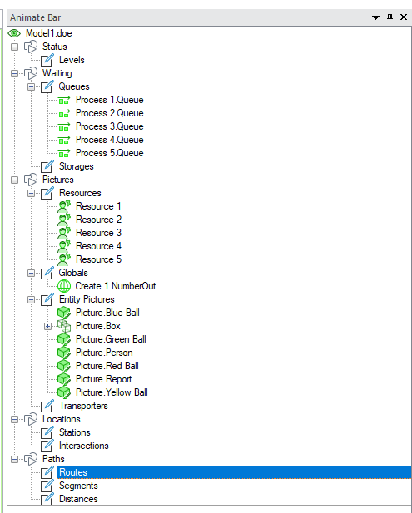

Сама панель анімації в застосунку поділена на різні розділи анімації

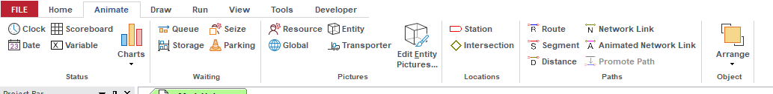

**Анімація Черг**

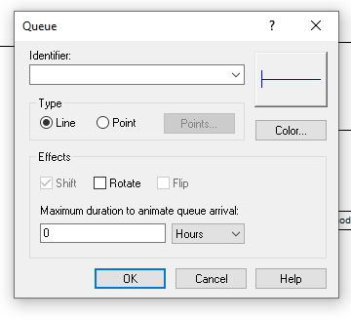

**Анімація ресурсів**

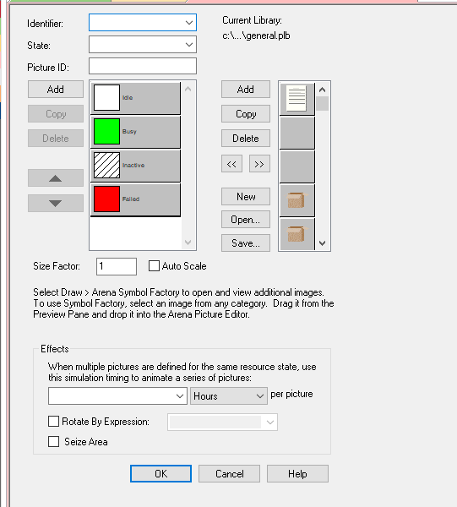

**Обираємо ресурс, а також його стан. Далі вже конфігуруємо анімацію за обраними параметрам.**

**Інформаційні анімації**

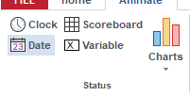

**Варто сказати в першу чергу про змінні.**

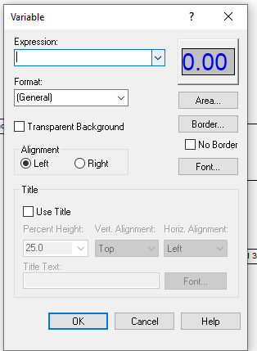

**Анімація шляхів**

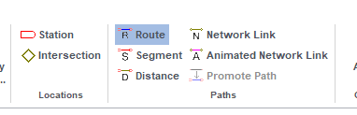

**Можна анімувати певні позиції маршруту, а також перетини цих маршрутів.**

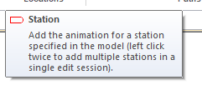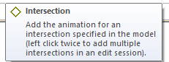

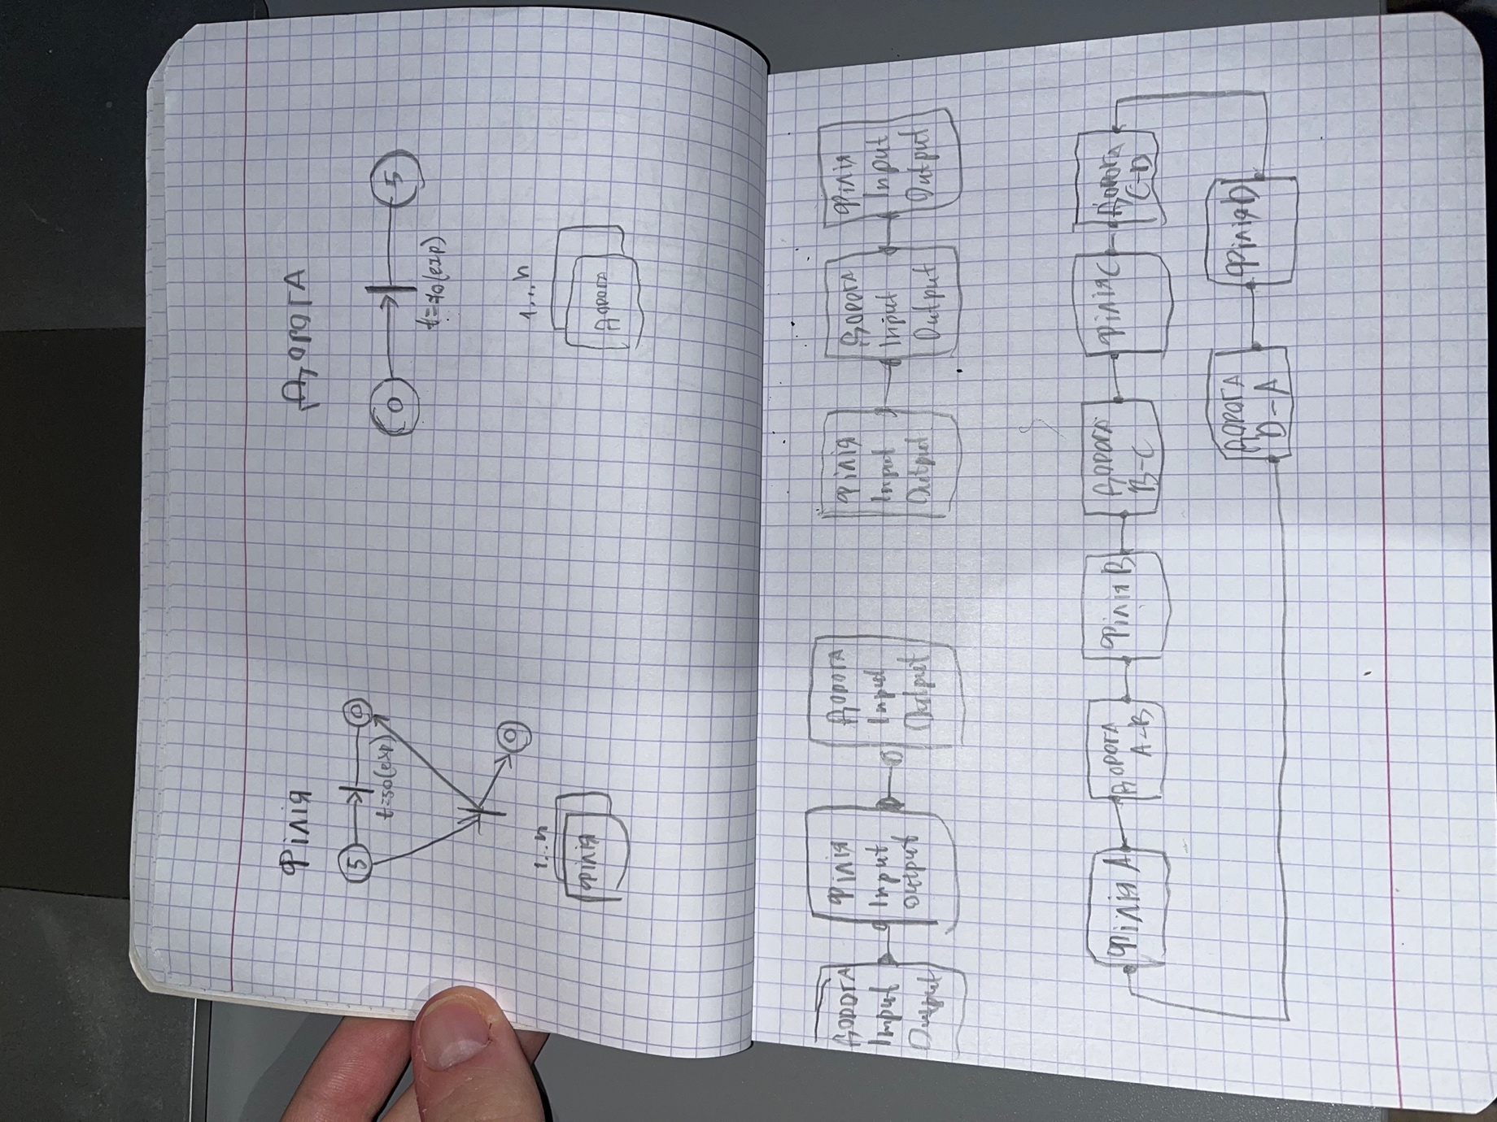



Навантаження при переїздах різне.

Ймовірність відсутності виробів – ймовірність пустих перегонів різне

Частота порожніх перегонів:

* Між пунктом A-B = к-ть маркерів в позиції “Пусті перегони A-B” / час симуляції
* Між пунктом B-С = к-ть маркерів в позиції “Пусті перегони B-C” / час симуляції
* Між пунктом C-D = к-ть маркерів в позиції “Пусті перегони C-D” / час симуляції
* Між пунктом D-A = к-ть маркерів в позиції “Пусті перегони D-A” / час симуляції

